**Математическое моделирование**

**1.09.21**

Матрица – **изначальная** **форма** **или** **структура** **какого-либо** **объекта**, определяющая все последующие формы его развития, набор функций, сфер приложения и степеней совместимости с другими объектами.

Система лилейных уравнений – это объединение из n **линейных** **уравнений**, каждое из которых содержит k переменных.

Методы:

* Гаусса
* Крамера
* Матричный метод

Функция – соответствие между элементами двух [множеств](https://ru.wikipedia.org/wiki/%D0%9C%D0%BD%D0%BE%D0%B6%D0%B5%D1%81%D1%82%D0%B2%D0%BE) — правило, по которому каждому элементу первого множества соответствует один и только один элемент второго множества.

График функций – геометрическое понятие в [математике](https://ru.wikipedia.org/wiki/%D0%9C%D0%B0%D1%82%D0%B5%D0%BC%D0%B0%D1%82%D0%B8%D0%BA%D0%B0), дающее представление о [геометрическом](https://ru.wikipedia.org/wiki/%D0%93%D0%B5%D0%BE%D0%BC%D0%B5%D1%82%D1%80%D0%B8%D1%8F) образе [функции](https://ru.wikipedia.org/wiki/%D0%A4%D1%83%D0%BD%D0%BA%D1%86%D0%B8%D1%8F_(%D0%BC%D0%B0%D1%82%D0%B5%D0%BC%D0%B0%D1%82%D0%B8%D0%BA%D0%B0)).

Графы –  [математическая абстракция](https://ru.wikipedia.org/wiki/%D0%9C%D0%B0%D1%82%D0%B5%D0%BC%D0%B0%D1%82%D0%B8%D1%87%D0%B5%D1%81%D0%BA%D0%B0%D1%8F_%D0%B0%D0%B1%D1%81%D1%82%D1%80%D0%B0%D0%BA%D1%86%D0%B8%D1%8F) реальной системы любой природы, объекты которой обладают парными связями.

Математическая модель (мм) – математический образ исследуемого процесса. Математическая модель средствами математиком выражает всё самое важное.

Математические методы – это методы разработки, исследования и получения решений.

Этапы решения задач:

1. Постановка задач
2. Разработка модели
3. Реализация модели
4. Внедрение решения лицом, ответственным за принятие (результатов)

Оптимальная математическая модель (оптимизация)

Оптимальная математическая модель возникает в результате применения принципа оптимальности в планирования и управлении.

Суть принципа оптимальности:

Выбрать такое управленческое решение 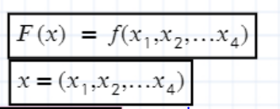, которое бы наилучшим образом* учитывала внутренние возможности и внешние условия**.

Наилучшим образом* - критерий оптимальности.

- целевая функция

Внешние условия** -

Таким образом, математическая модель оптимального решения будет выглядеть.

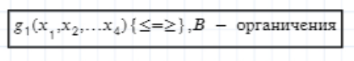

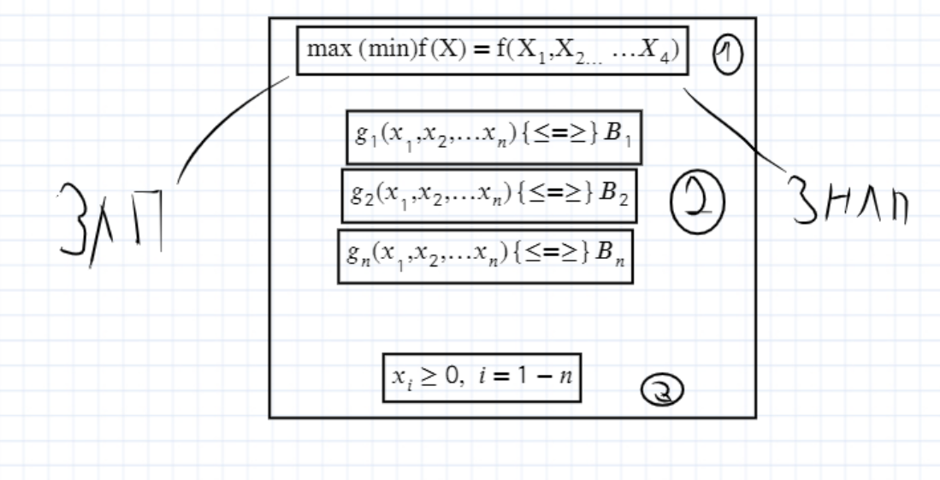

Модель 1 – 3 называется общей задачей оптимального программирования. Это экстремальная модель в общем виде

Задачи линейного программирования и задачи нелинейного программирования

Пример №1

Завод выпускает два вида деталей, при этом он располагает фондами рабочего времени 4 тысячи человек в час. Для производства деталей первого вида используется один человек в час, второго вида два человека в час, производственная мощность завода позволяет выпускать 2250 деталей первого вида и 1750 деталей второго вида. Каждая деталь первого вида требует: 2кг металлических стержней и 5кг листового металла. Второго вида: 5кг металлических стержней и 2кг листового металла. Запасы металла каждого вида по 10000кг. Завод ежемесячно поставляет 600 деталей первого вида заказчику. Количество производимых деталей должно быть 1500 штук. Сколько деталей каждого вида следует производить если доход от производства первой детали 30уе, а второго 40уе, составить оптимальный план на максимум прибыли.

Составим солевую функцию на макс. прибыли

Графический способ решения ЗЛП

х1, х2 – оптимальный план (объём выпуска продукции)

max f(x) = 30x1 +40x2

x1 >= 600

x1 + x2 >= 1500

1x1 + 2x2 <= 4000

x1 <= 2250

x2 <= 1750

x1 +5x2 <= 10000

5x1 + 2x2 <= 10000

x1, x2 >= 0

Используем графический способ оптимального решения

1) x1 = 600

2) x1 + x2 =1500

3) x1 + 2x2 = 4000

4) x1 = 2250

5) x2 = 1750

6) 2x1 + 5x2 = 10000

7) 5x1 + 2x2 = 10000

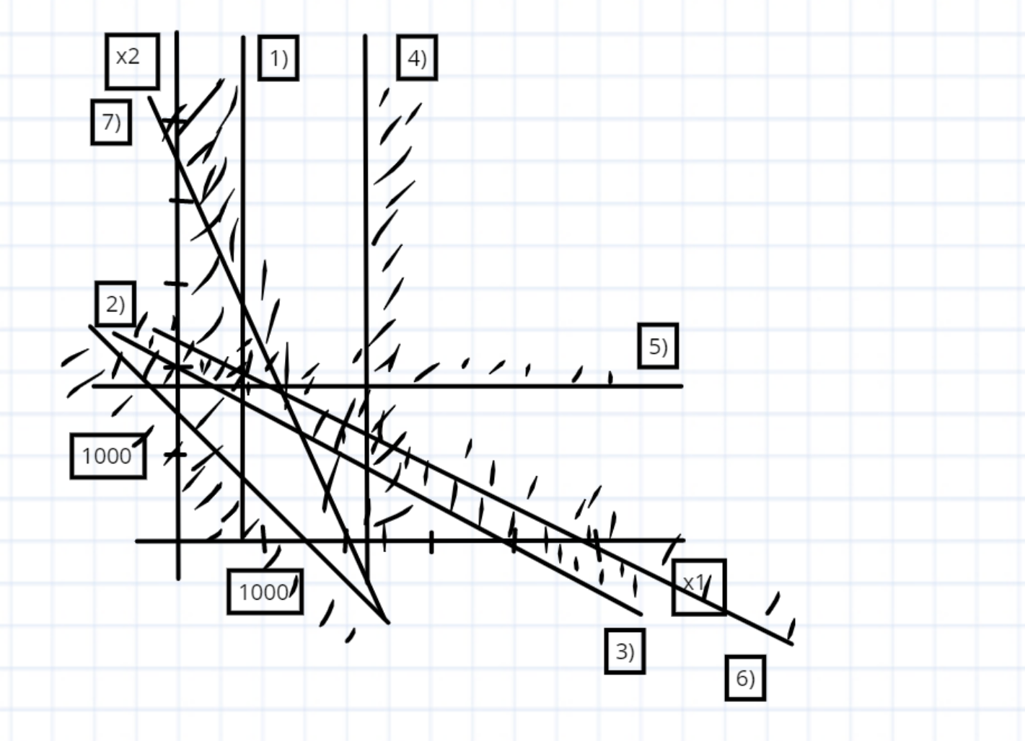

a, b, c - Область допустимых решений

Найти оптимальную решение можно используя линию уровня и вектор градиент.

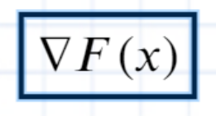

(0;0) – Начало вектора градиент

Координат точки, которых расположен конец вектора градиента – это пропорционально измененные коэффициенты целевой функции при соответствующих переменных.

Направление вектора градиента показывает увеличение значения целевой функции.

Линия уровня – прямая, расположенная перпендикулярно вектору градиенту и перемещающаяся вдоль него.

Определим линию уровня аналитически

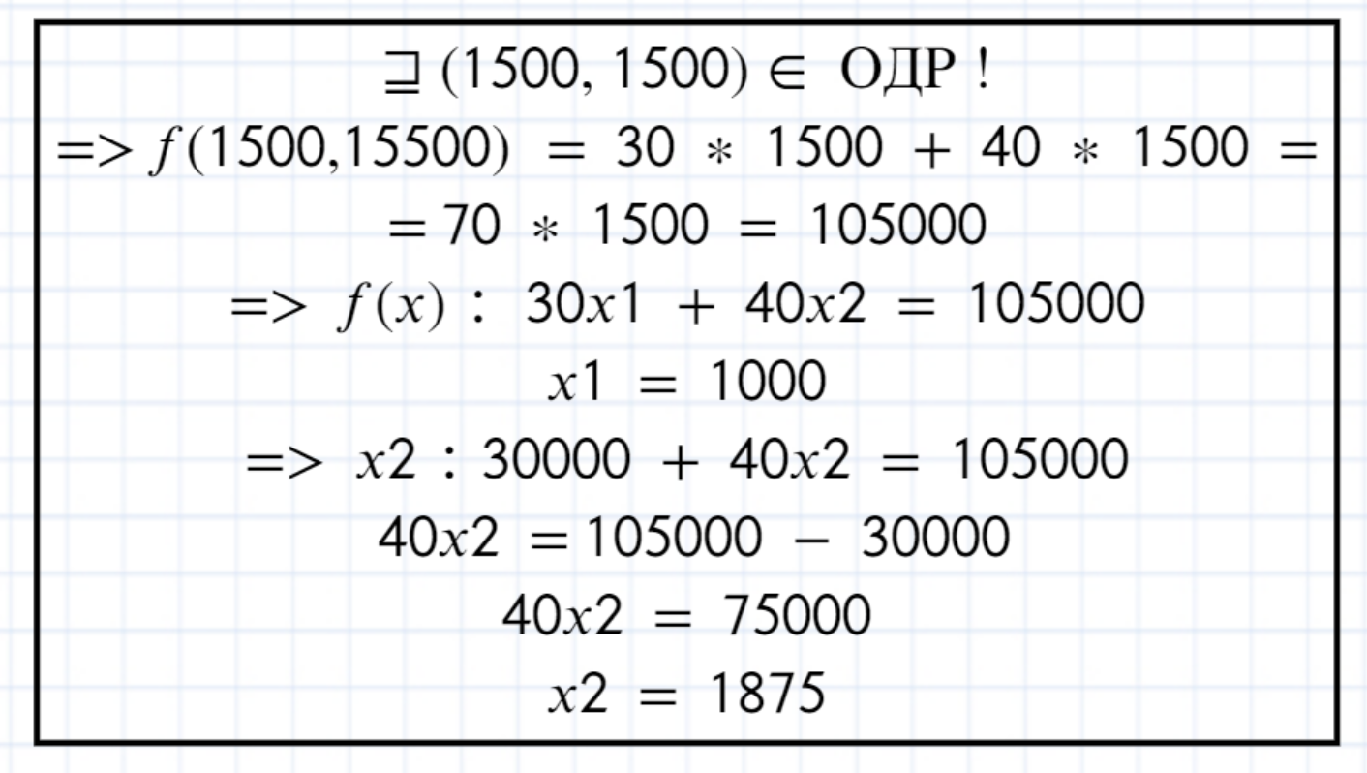

Оптимальное решение будет располагаться в крайней точке в области допустимых решений, в которой линия уровня покидает ОДР (max: по направлению, min: против направления).

Точка C – точка, в которой расположено оптимальное решение.

Найдём её координаты.

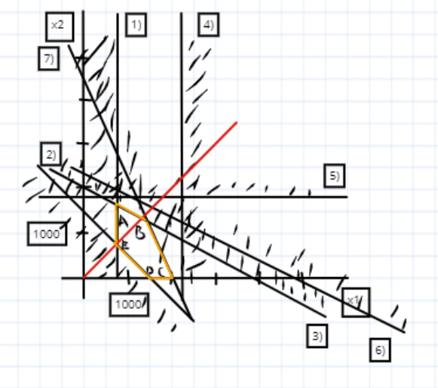

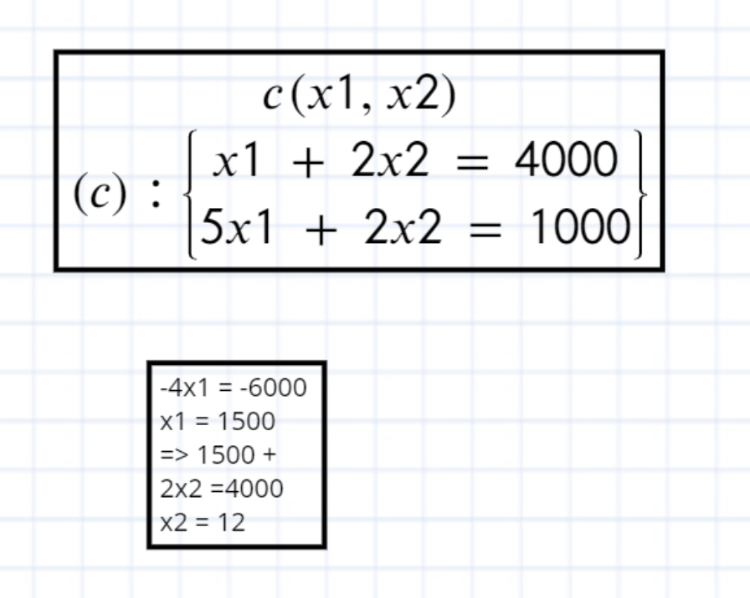

Пример №2

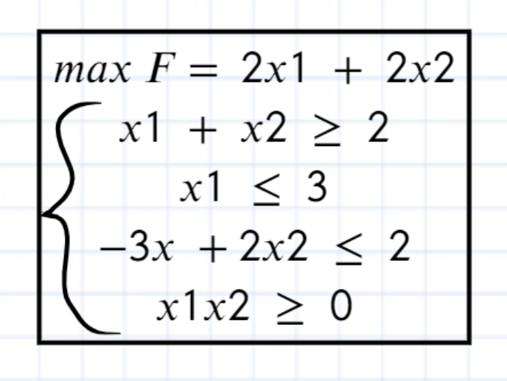

1) x1 + x2 >= 2

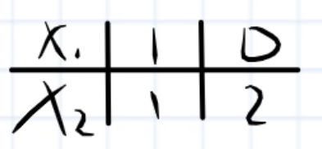

2) x1 =3

3) -3x1 + 2x2 <= 2

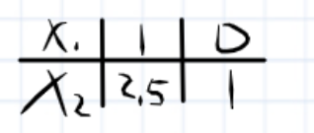

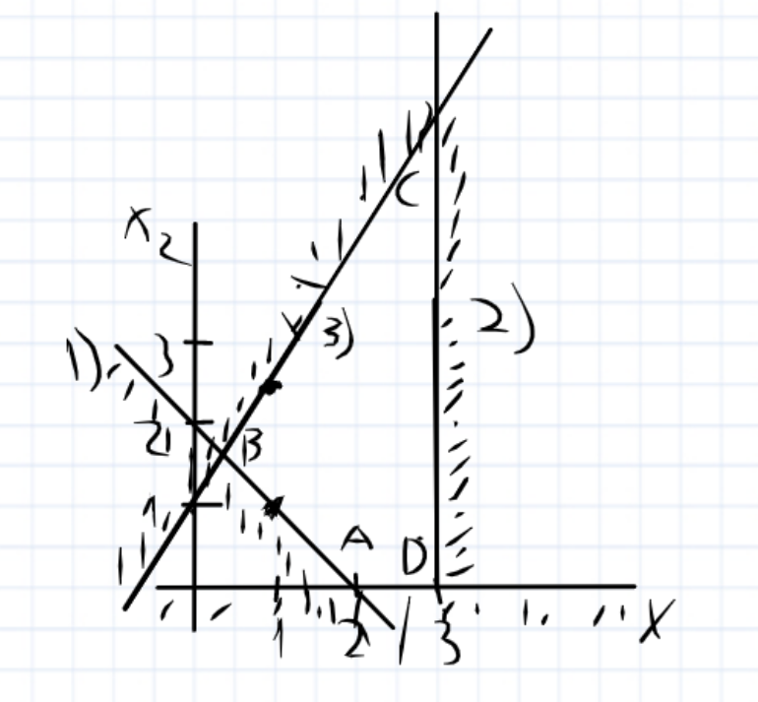

(0; 0) – начало

(2; 2) – конец

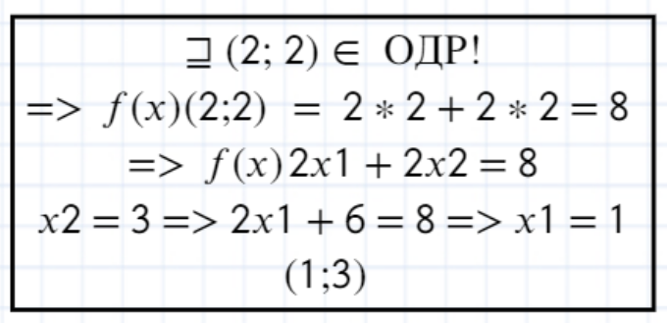

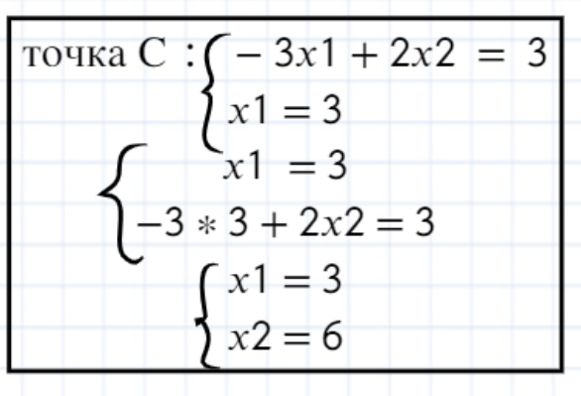Графический способ может быть использован только, если всего 2 переменные (х1, х2)

Область должна быть ограниченной

Особые случаи графического решения:

1) 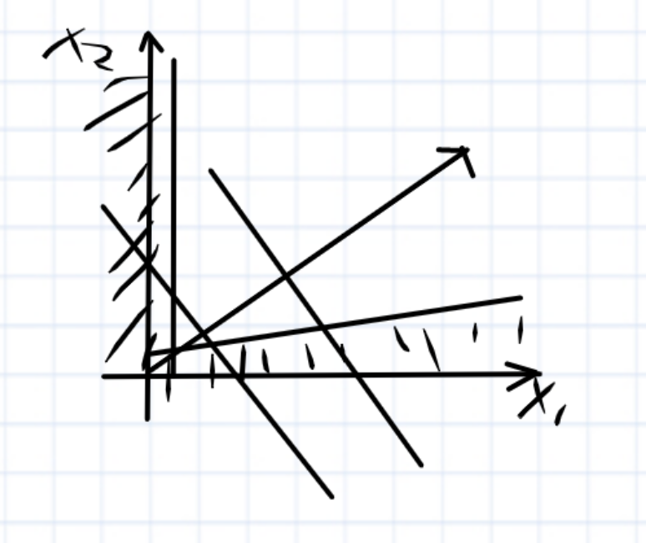

Отсутствие конечного оптимума

2) 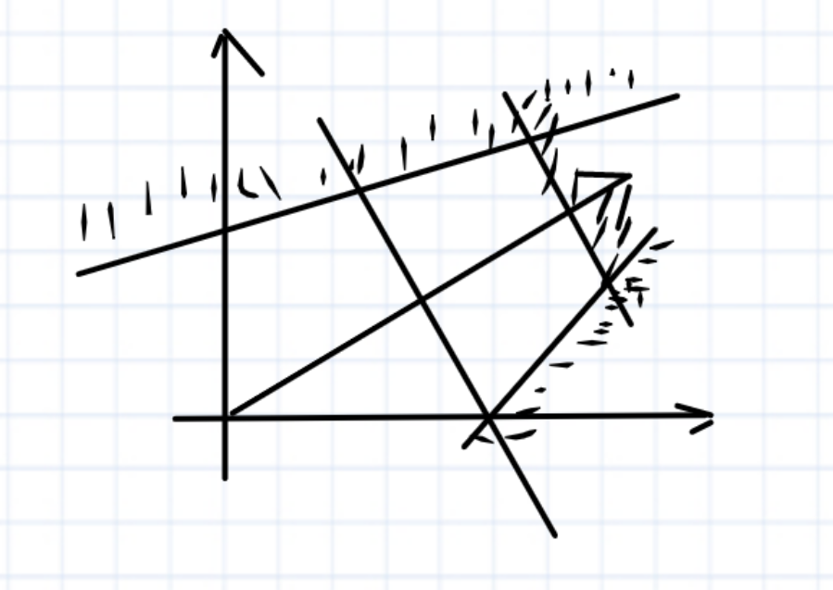

Не единственность оптимального решения

3) 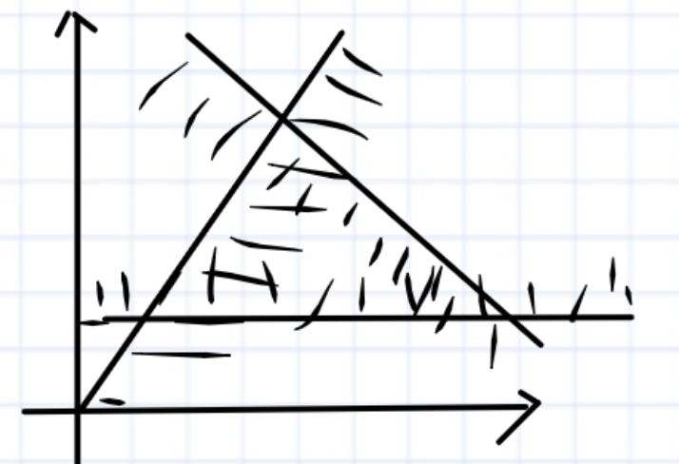

Пустое множество ОДР

4) 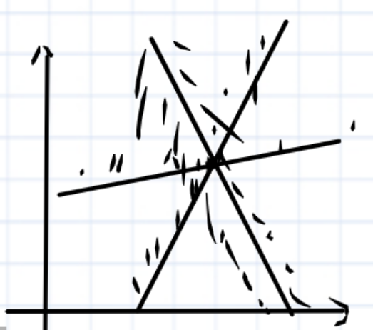

ОДР представленна одной точкой

Постановка задачи

Транспортная задачи

Имеется несколько пунктов производства некоторого однородного продукта. Объемы производства соответственного равны а1, а2, …, аn. Имеется несколько пунктов потребления этого продукта. С объемами потребления б1, б2 , …, бn соответстенно. Имеются оцеки в транспортных затратах на единицу продукции от i-го до j-му потребителю (Cij). Необходимо так распределить продукцию и прекрепить потребителей к поставщикам чтобы транспортные затраты были минимальными.

25.10.2021

Двойственная задача.

|  |  |
| --- | --- |
| Исходная задача | Двойственная задача |
| Симметричные пары | |
| 1.Z(X) = CX -> max,  AX  X |  |
|  |  |
|  |  |
|  |  |
|  |  |
|  |  |

Задание 2.

max f(x) = x1 + x2 + 2x3

2x1 + x2 + x3 =< 15

2x2 + 3x3 >= 10

Теорема №1. Основная теорема свойственности.

Если одна из двойственных задач разрешима, то разрешима и другая причем экстремальные значения равны.

Теорема №2. Дополняющей не жёсткости.

Состоит из двух частей. Если при подстановки оптимального плана исходной задачи в её ограничения i – ое обращается в строгое неравенство, то i – ая компонента оптимального плана двойственной задачи = 0. То i – ая ограничения двойственной задачи как строгое равенство.

Оптимальный план двойственной задачи называется двойственными оценками.

**01.10.2021**

|  |  |  |  |  |  |
| --- | --- | --- | --- | --- | --- |
|  | Часы обработки ед. деталей | | | |  |
| D1 | D2 | D3 | D4 |
| C1 | 2 | 4 | 0 | 8 | 12 |
| C2 | 7 | 2 | 2 | 6 | 8 |
| C3 | 5 | 8 | 4 | 3 | 48 |
| Прибыль | 3 | 4 | 3 | 1 | - |

x2=3; x3=1

Max f(x) = 3x1+4x2+3x3+1x4

2x1+4x2+8x4<=12 |y1

7x1+2x2+2x3+6x4<=8 |y2

5x1+8x2+4x3+3x4<=48 |y3

Xi>=0, i=1,2,3,4

Min f(y)=12y1+8y2+48y3

2y1+7y2+5y3>=3

4y1+2y2+8y3>=4

2y2+4y3>=3

8y1+6y2+3y3>=1

y1, y2, y3=0

Использую основную теорему и теорему о не дополняющей не жёсткости рассчитаем двойственные оценки y1, y2, y3

Подставим оптимальный план исходной задачи

x1=0, x2=3, x3=1, x4=0 => (1), (2), (3)

2*0+4*3+8*0=12

7*0+2*3+1*2+6*0=8

5*0+8*3+4*1+3*0<48 => y3=0

Т.к. x2=3>0; x3=1>0 =>

4y1+2y2+8y3=4

2y2+4y3=3

Следовательно, получаем систему, решив которую получаем

=> 4y1+2y2+8y3=4 => y1=0.25

2y2+4y3=3 y2=1.5

Y3=0 y3=0

min f(x) = 12*0.25+8*1.5+48*0 = 0

max f(x) = 3*0+4*3+3*1+0 = 15

Использую свойство двойственных оценок проведём анализ оптимального плана исходной задачи.

Величина двойственной оценки того или иного ресурса показывает на сколько изменится значение целевой функции если объем использования заданного ресурса увеличить на одну единицу.

Если y1 увеличить на одну единицу, то максимум увеличится на 0.25.

Второе свойство

Двойственные оценки отражают сравнительную дефицитность того или иного ресурса, относительно принятого критерия оптимальности. Чем выше оценка, тем дефицитней ресурс.

y1=0, следовательно не является дефицитным, а является избыточным.

Третье свойство

Двойственные оценки позволяют определить своеобразные нормы заменимости ресурсов, имеется в виду не абсолютная заменимость, а относительная в условиях данной задачи.

Четвертое свойство

Двойственные оценки служат инструментом определения эффективности, отдельных хозяйственных решений служат при заданном критерии.

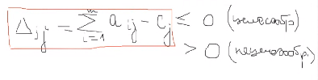

Затраты ресурсов будут составлять 8 2 3 соответственно.

Вывод: следовательно внедрение 5 продукта будет целесообразно.

Предположим, ожидаемая прибыль будет составлять 2 единицы при тех же условиях.

Изменение проходит в переделах устойчивых двойственных оценок.

**08.11.2021**

max f(y) = 6y1+30y2

-2x1-x2+x3-2x4=6, y1



-x1+2x2+4x3-5x4=30, y2

-2y1-y2<=-2

-y1+2y2<=4



y1+4y2<=14

2y1-55y2<=2



1) -2y1-y2=-1





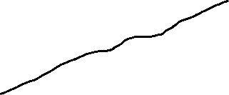





2) -y1+2y2=4

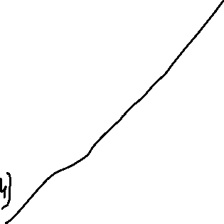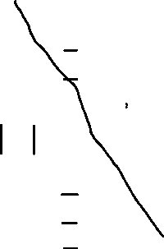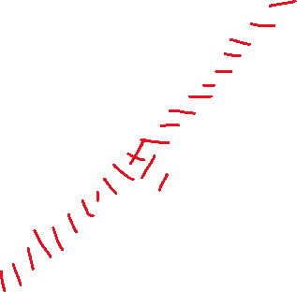

3) y1+4y2=-1



4) 2y1-5y2=2



Вектор-градиент

координаты начала (0;0)

координаты конца (6;30) => (1;5)

Линия уровня

36=6y1+30y2

y1

-y1+2y2=4



y1+4y2=14



6y1=18

y2 = 3 => y1 =2

-2*2-3 < -2

-2+2*3 = 4

2+4*3 = 14

2*2-5*3 < 2

y1 = 2 ; y2=3

x1=0

x4=0

y1>0; y2>0 => -2x1-x2+x3+2x4=6 (1)

-x1+2x2+4x3-5x4=30 (2)



x1=0

x4=0

-x2+7=6

-x2=-1

x2=1

=> 2 * -x2+x3=6



2x2+4x3=30



0+6x3=42

x3=7

0;1;7;0

